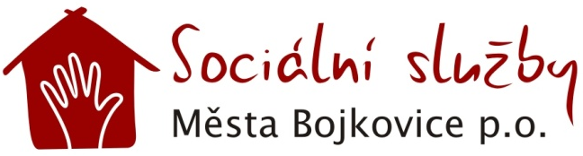
Ceník za úkony pečovatelské služby
(příloha ke Smlouvě o poskytování pečovatelské služby)

Platnost od 1. 3. 2023.

ZÁKLADNÍ ČINNOSTI

A. Pomoc při zvládání běžných úkonů péče o vlastní osobu:
Pomoc a podpora při podávání jídla a pití | 155,00 Kč/hod.
Pomoc při oblékání včetně speciálních pomůcek | 155,00 Kč/hod.
Pomoc při prostorové orientaci, samostatném pohybu ve vnitřním prostoru | 155,00 Kč/hod.
Pomoc při přesunu na lůžko nebo vozík | 155,00 Kč/hod.
B. Pomoc při osobní hygieně nebo poskytnutí podmínek pro osobní hygienu:
Pomoc při úkonech osobní hygieny | 155,00 Kč/hod.
Pomoc při základní péči o vlasy a nehty | 155,00 Kč/hod.
Pomoc při použití WC | 155,00 Kč/hod.
C. Poskytnutí stravy nebo pomoc při zajištění stravy:
Dovoz nebo donáška jídla | 20,00 – 50,00 Kč/úkon *
Pomoc při přípravě jídla a pití | 155,00 Kč/hod.
Příprava a podání jídla a pití | 155,00 Kč/hod.
D. Pomoc při zajištění chodu domácnosti:
Běžný úklid a údržba domácnosti | 155,00 Kč/hod.
Pomoc při zajištění velkého úklidu | 155,00 Kč/hod.
Donáška vody | 155,00 Kč/hod.
Topení v kamnech včetně donášky a přípravy topiva, údržba topných zařízení | 155,00 Kč/hod.
Běžné nákupy a pochůzky | 155,00 Kč/hod.
Velký nákup | 160,00 Kč/úkon
Praní a žehlení prádla | 90,00 Kč/kg
E. Zprostředkování kontaktu se společenským prostředím:
Doprovázení k lékaři, na instituce a zpět | 155,00 Kč/hod.
FAKULTATIVNÍ ČINNOSTI

Zapůjčení invalidního vozíku/postele | 600,00 Kč/měs.
Zapůjčení chodítka/toaletní židle | 300,00 Kč/měs.
Zapůjčení termojídlonosičů | 10,00 Kč/ks/měs.

* Donáška jídla DPS Černíkova – 20,00 Kč/úkon
* Dovoz jídla Bojkovice (vč. DPS Tovární, Krhov, Bzová) – 40,00 Kč/úkon
* Dovoz jídla Žítková – 50,00 Kč/úkon

